Протокол № 1
Общего собрания учредителей
Некоммерческого партнерства
«Строй Форум»
(далее по тексту «Партнерство»)
г. Нижний Новгород 03 апреля 2009 г.

На собрании присутствуют:
От ОАО «Дизайн-Архитектура» - генеральный директор Жукова Лидия Валерьевна.
От ОАО «Противокарстовая и береговая защита» - исполнительный директор Леоненко Михаил Васильевич.
От НОУ «ЦентрСтрой-Экспертиза» - директор Кострюков Иван Андреевич.
От ЗАО «Внешпромсервис» - директор Кодочигов Андрей Николаевич.
От ЗАО арт-студия «Акварель» - директор Пинаева Наталья Альбертовна.

Приглашенные:
Самусевич Никита Альбертович.

Для ведения собрания единогласно избраны:
Председателем собрания – Самусевич Н.А.., секретарем – Жукова Л.В.

Председатель собрания Самусевич Н.А., объявил ПОВЕСТКУ ДНЯ:
- Об учреждении Партнерства.
- О присвоении ему полного наименования: Некоммерческое партнерство «Строй Форум».
- Об определении местонахождения Партнерства.
- Об утверждении Устава Партнерства.
- Об избрании исполнительных органов Партнерства.
- Об утверждении размеров вступительных и членских взносов.
- О государственной регистрации Партнерства.

Обменявшись мнениями, учредители открытым голосованием единогласно приняли следующее РЕШЕНИЕ:
Открытое акционерное общество «Дизайн-Архитектура», юридический адрес: 606000, Россия, Нижегородская область, г. Дзержинск, ул. Кирова, д. 3, кв. 1; ИНН 5249088997, ОГРН 1075249006690;
Открытое акционерное общество «Противокарстовая и береговая защита», юридический адрес: 606023, Россия, Нижегородская область, г. Дзержинск, ул. Маяковского, д. 33; ИНН 5249075317, ОГРН 1 055216503308;
Негосударственное образовательное учреждение «ЦентрСтрой-Экспертиза», юридический адрес: 606024, Россия, Нижегородская область, г. Дзержинск, ул. Народная, д. 1, ИНН 5249065894, ОГРН 1025201748593;
Закрытое акционерное общество «Внешпромсервис», юридический адрес: 606019, Россия, Нижегородская область, г. Дзержинск, ул. Гастелло, д. 10; ИНН 5249045538, ОГРН 1025201742060;
Закрытое акционерное общество арт-студия «Акварель», юридический адрес: 606000, Россия, Нижегородская область, г. Дзержинск, ул. Кирова, д. 3, кв. 1; ИНН 5249098339, ОГРН 1085249006710.

РЕШИЛИ:

- Создать Партнерство.
- Присвоить ему полное фирменное наименование: Некоммерческое партнерство «Строй Форум».
- Определить местонахождение Общества по адресу: 603000, Нижегородская область, г. Нижний Новгород, ул. Нижневолжская набережная, д. 16.
- Утвердить Устав Партнерства.
- Коллегиальным исполнительным органом Партнерства является Совет Партнерства.
Функции Совета Партнерства передать общему собранию членов Партнерства.
Единоличным исполнительным органом Партнерства является Генеральный директор.
На должность генерального директора избрать Самусевича Никиту Альбертовича.

- Вступительный взнос составляет 20 000 (Двадцать тысяч) рублей.
Членский взнос составляет 5 000 (Пять тысяч) рублей ежемесячно.
- Полномочия по осуществлению государственной регистрации Партнерства возложить на Кодочигова Андрея Николаевича.




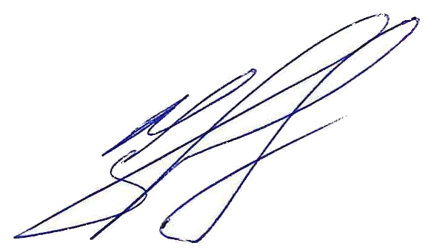
Ген. директор ОАО «Дизайн-Архитектура» __________________________________ (Жукова Л.В.)


Исп. директор ОАО «ПКиБЗ» __________________________________________ (Леоненко М.В.)
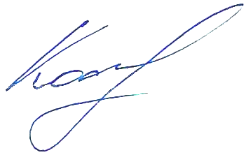


Директор НОУ «ЦентрСтрой-Экспертиза» _______________________________ (Кострюков И.А.)
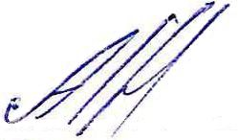

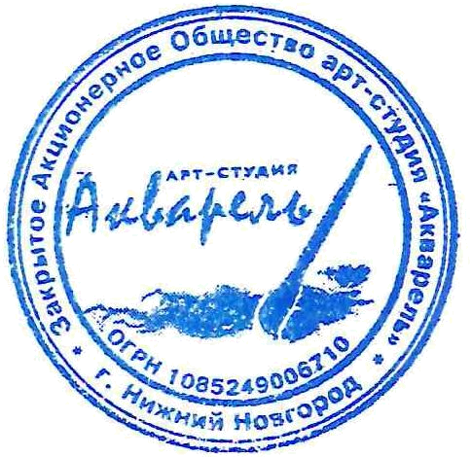
Директор ЗАО «Внешпромсервис» ______________________________________ (Кодочигов А.Н.)
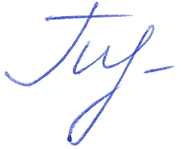

Директор ЗАО арт-студия «Акварель» _________________________________ (Пинаева Н.А.)

